  Faculté des arts et sciences  Année universitaire 2012-2013 | Droit des relations internationales  INT-6050  Trimestre d’hiver 2013  Professeur : Daniel Turp  Auxiliaire d’enseignement : François-Xavier Saluden
COURRIEL N^{O} 9
(3 avril 2013)

Chers étudiants, chères étudiantes,

J’espère que votre congé pascal a été agréable et que vous êtes en grande forme pour le dernier droit du trimestre. Après nos deux rendez-vous avez la peine de mort et les débats relatifs aux droits fondamentaux qui font des individus des sujets actifs du droit international, nous examinerons leur statut de sujets passifs du droit international en nous intéressant à la Cour pénale internationale et les compétences que détient cette juridiction pour traduire en justice les personnes qui ont commis des crimes internationaux.
J’inclus, en annexe 1 et pièce jointe, le plan et le programme de lectures de ce cours de vendredi 15 mars 2013. J’anticipe aussi avec plaisir le commentaire d’actualité que préparent vos camarades de classe Laura Brisard, Christine Bureau, Juliette Duboé-Laurence, Victor Hugo González et Aurore Kamichetty . Je leur rappelle que je souhaiterais recevoir d’ici la fin de la journée leur plan de travail ou leurs acétates électroniques (diaporama ou powerpoint).
Quatre d'entre vous m'ont fait parvenir leur cinquième rapport de lecture au moment de rédiger le présent courriel et je suis donc en attente de 23 autres rapports que j’aimerais bien recevoir, sans exception, avant 23 : 59 :59 ce soir.

J’aborderai quelques questions d’actualité, et en particulier l’adoption Traité sur le commerce des armes par l’Assemblée générale des Nations Unies hier le mardi 2 avril 2012. Je joins, en annexe 2, le communiqué affiché sur le site du Centre des actualités de l’ONU relatif de l’adoption de ce nouveau traité. Et pour les personnes qui veulent en savoir davantage, j’inclus ci-après trois autres documents : le projet de décision du 27 janvier 2013 qui comprend un projet de texte qui pourrait être le texte définitif du traité adopté hier (ce que je ne suis pas en mesure de vérifier encore), un projet de résolution du 1er avril 2013 ainsi qu’un communiqué plus détaillé du 2 avril 2012 contenant un résumé des déclarations liminaires et des explications avant et après le « vote historique » d’hier.

Je joins, en annexe 3, la liste des musiques diffusées lors de notre dernier cours du 22 mars 2013. J’ai quelques musiques en banque pour l’émission du vendredi 5 avril 2013 et de nouvelles propositions de votre part pourraient enrichir sa programmation.

Dans l’attente du plaisir de vous retrouver vendredi matin à 8 h 30 précises, je vous souhaite une journée ensoleillée!

Votre professeur,

Daniel Turp

ANNEXE 1
COURS Nº 9
(5 avril 2013)
LA COUR PÉNALE INTERNATIONALE
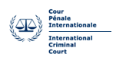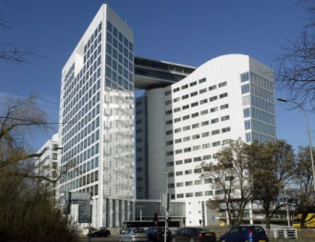
REMARQUES INTRODUCTIVES (8 h 45-9 h 15)
Daniel Turp
PLAN GÉNÉRAL
I- L’émergence d’un droit international pénal
II- La genèse de la Cour pénale internationale
COMMENTAIRE SUR L’ACTUALITÉ (9 h 15-9 h 45)
Laura Brisard, Christine Bureau, Juliette Duboé-Laurence, Victor Hugo González et Aurore Kamichetty
DISCUSSION GÉNÉRALE (10 h 05-11 h 20)
1) Combien d’États ont ratifié le Statut de Rome de la Cour pénale internationale depuis son entrée en vigueur ?
2) Quand la Cour pénale internationale pourra-t-elle exercer sa compétence à l’égard des crimes d’agression ?
3) À la lumière des vues exprimées par le bureau du procureur de la Cour pénale internationale dans le documents Situation en Palestine du 3 avril 2012 (Document nº 29) et de l’adoption par l’Assemblée générale des Nations Unies de la Résolution n° 67/19 de l’Assemblée générale de l’ONU sur le Statut de la Palestine à l’ONU (Document nº 30), la Palestine est-elle maintenant en mesure de devenir partie au Statut de Rome de la Cour pénale internationale?
PROGRAMME DE LECTURES
Lectures obligatoires :
Document nº 51: Statut de Rome de la Cour pénale internationale
Document nº 52 : Résolution nº 1422 du Conseil de sécurité des Nations Unies du 12 juillet 2002
Document nº 53 : Loi [canadienne] sur les crimes contre l’humanité et les crimes de guerre

Lectures optionnelles :

-AFP, « Syrie : pétition internationale pour saisir la Cour pénale internationale », Le Point (14 janvier 2013);
- CARIO, Robert, « Les droits des victimes devant la Cour pénale internationale », A.J. Pénal, 2007-6, pp. 261-265;
- DE LA BROSSE, Renaud, « Les trois générations de la justice pénale internationale : Tribunaux pénaux internationaux, Cour pénale internationale et tribunaux mixtes », (2005) Annuaire français de relations internationales 154;
- FERLET, Philippe et Patrice SARTE, « La Cour pénale internationale à la lumière des positions américaine et française », Études, volume 406, nº 2, février 2007;
- HUMAN RIGHTS WATCH, Une Cour pour l’Histoire : les premières années de la Cour pénale internationale à l’examen (2008).
- FAVEAU IVANOVIC, Natasha, « La durée des procès internationaux et le droit au procès équitable / The Length of International Trials and the Right to a Fair Trial » (2010) Revue québécoise de droit international 243-263;
- LAFONTAINE, Fannie, « Cour pénale internationale - De Kampala à Bogotá, des enquêtes nécessaires », Le Devoir, 4 juin 2010;
- MARCIL, Alexandra, Introduction à la pratique du droit pénal international, Montréal, Barreau du Québec, 2010;
- POGNAN, Philippe, « La CPI a du mal à se faire entendre en Libye », Deutsche Welle (8 février 2013);
- UZAN, M., « Ou l'on reparle de trainer Israël devant la Cour Pénale Internationale », Israël-Infos.net (1er février 2013).
Sites à consulter :

- American NGO Coalition for the International Criminal Court : http://www.amicc.org;
- Cour pénale internationale : http://www2.icc-cpi.int/Menus/ICC?lan=fr-FR
- Coalition des ONG pour la Cour pénale internationale http://www.iccnow.org/francais/index.htm;
- Le Canada et la Cour pénale internationale : http://www.dfait-maeci.gc.ca/court-cour/index.aspx?lang=fra;
- USA for the International Criminal Court : http://www.usaforicc.org.

ANNEXE 2

L'Assemblée générale de l'ONU adopte le Traité sur le commerce international des armes
Source : Centre d’actualités de l’ONU
http://www.un.org/apps/newsFr/storyF.asp?NewsID=30078&Cr=Armes&Cr1
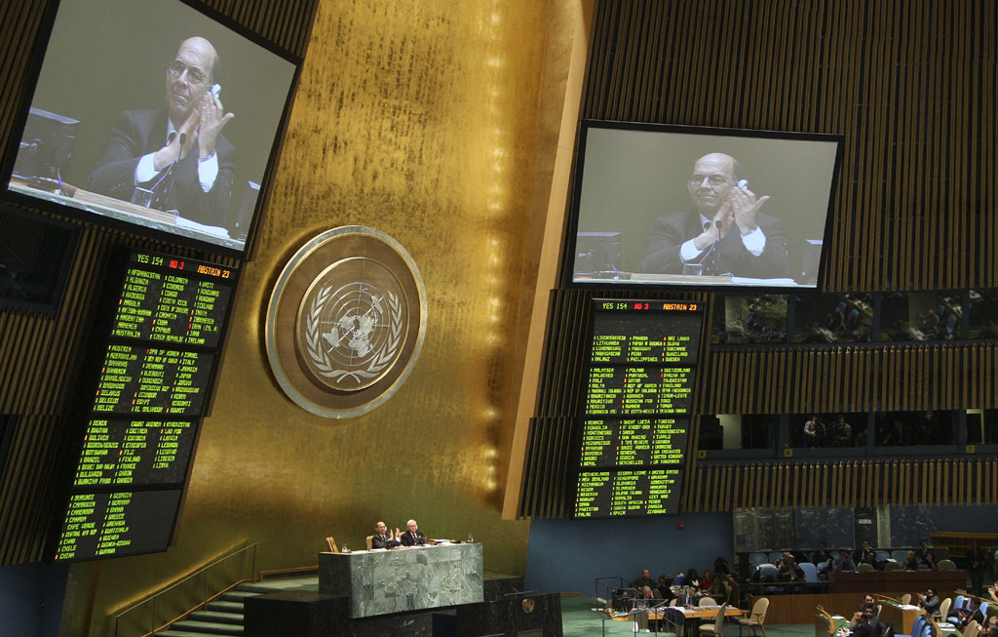
L'Assemblée générale au moment du vote de la résolution ouvrant à ratifications le
Traité sur le commerce international des armes.
Photo: ONU/Devra Berkowitz
2 avril 2013 – Sous un tonnerre d'applaudissements, le Traité sur le commerce des armes a été adopté mardi par l'Assemblée générale par 154 voix pour, trois contre – République arabe syrienne, République islamique d'Iran et République populaire démocratique de Corée – et 23 abstentions. Cet instrument juridique international sera ouvert à ratifications à compter du 3 juin.

Le Secrétaire général Ban Ki-moon s'est félicité de l'adoption de ce Traité, qu'il considère comme « une réalisation diplomatique historique – la culmination de rêves de longue date et de plusieurs années d'efforts. » Il s'agit aussi selon lui de l'exemple de ce que les gouvernements et la société civile peuvent accomplir ensemble sous l'égide des Nations Unies.

Le Traité rendra plus difficile le détournement d'armes meurtrières sur le marché noir et contribuera à prévenir seigneurs de la guerre, pirates, terroristes et autres criminels d'acquérir de telles armes, affirme le patron de l'ONU dans une déclaration transmise par son porte-parole.

Ce document n'avait pu être adopté par consensus au terme de la Conférence finale pour un traité sur le commerce des armes qui s'est achevée jeudi dernier. « Extrêmement déçu » de cet échec, M. Ban avait estimé que « le projet de texte était équilibré et aurait établi des normes communes efficaces pour règlementer le commerce international des armes conventionnelles ».

Jeudi dans la soirée, immédiatement après la fin de la Conférence, un État Membre avait déposé un projet de résolution auprès de l'Assemblée générale, à laquelle il était demandé de mettre aux voix le texte du Traité.

Le Traité adopté aujourd'hui a pour objet d'« instituer les normes communes les plus strictes possibles aux fins de réglementer ou d'améliorer la réglementation du commerce international d'armes classiques ». Il a également pour ambition de prévenir et éliminer le commerce illicite de telles armes et d'en empêcher le détournement.

Par « armes classiques », le présent Traité désigne les huit catégories suivantes : chars de combat, véhicules blindés de combat, systèmes d'artillerie de gros calibre, avions de combat, hélicoptères de combat, navires de guerre, missiles et lanceurs de missiles, armes légères et armes de petit calibre.

S'agissant des munitions, chaque État Partie au Traité est tenu d'instituer et de tenir à jour un « régime de contrôle national pour réglementer l'exportation des munitions tirées, lancées ou délivrées au moyen des armes classiques » mentionnées ci-dessus et applique les dispositions prévues par le texte avant d'autoriser l'exportation de munitions.

Enfin, par « commerce international », le Traité entend l'exportation, l'importation, le transit, le transbordement et le courtage de ces armes. Il ne s'applique pas au transport international par tout État Partie ou pour son compte d'armes classiques « destinées à son usage, pour autant que ces armes restent sa propriété ».

ANNEXE 3
LISTE DES MUSIQUES DIFFUSÉES
22 mars
PRÉLUDE
Laura Brisard
Pour finir, une chanson (certainement la plus connue, traduite plus tard en anglais) de Charles Trenet, célèbre chanteur français né dans ma ville d'origine (Narbonne) :
La Mer : http://www.youtube.com/watch?v=h2mk2hjgLwc
Et pourquoi pas aussi ? Le printemps à Rio : http://www.youtube.com/watch?v=35IC9GYlpUg
Ou Mourir au printemps : http://www.youtube.com/watch?v=cK5TKDP5Hf8
Catalina Dragomir
Voici quelques chansons à rajouter à notre liste musicale. Une chanson que j'ai découverte récemment.
Michel Berger - Chanter pour ceux
http://www.youtube.com/watch?v=VbyKJ3xm1Sg
Et Chopin, que j'aime beaucoup.[interprété par Artur Rubenstein]
Chopin - Nocturne Op. 48, nº 1 en do mineur : http://www.youtube.com/watch?v=h_vZtpjNKVE
INTERLUDE
Angela Pinto
Et aussi, à propos de la peine de mort et de la musique, La donna è mobile, aria de l'opéra Rigoletto de [iuseppeVerdi
http://www.youtube.com/watch?v=Em6TKjDuCa8
http://www.youtube.com/watch?v=NQaEvbba-T8; http://www.youtube.com/watch?v=Gu6Ah5WhMkA

Parviz Azizi
Je vous envoie un lien pour la musique d'Asie Centrale. Le Dombra est un instrument de musique populaire chez les peuples turcs d'Asie Centrale et la Turquie. Par exemple, l'instrument est utilisé à Kazakhstan, Kirghizstan, Ouzbékistan, Turkménistan, Afghanistan, Azerbaïdjan, Tadjikistan et la Turquie.

40 Göktürklü ve Türk Destanı : http://www.youtube.com/watch?v=Lnon7VdIFB8

